令和3年１０月１日 帯広市子育て支援課
地域子育て支援センター
乳幼児プレイルーム
の利用にあたりご協力をお願いいたします

＊下記の方は利用できません（利用する保護者・子ども）＊
利用者や同居家族に37.5℃以上の発熱があり、解熱後24時間が経過するまでの間 | 風邪の症状  （咳・鼻水・のどの痛みなど）が  ある方 | 新型コロナウイルスに感染・濃厚接触者となり、健康観察期間が終わるまでの間 | 利用者または  同居家族がPCR検査を受ける場合、陰性が判明するまでの間 | 同居のご兄弟の  幼稚園・小学校等のクラスが学級閉鎖でお休みの時
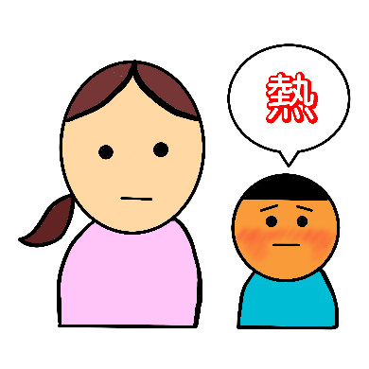 | 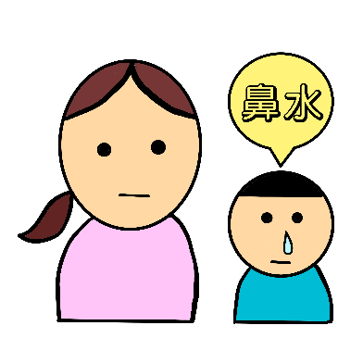 | 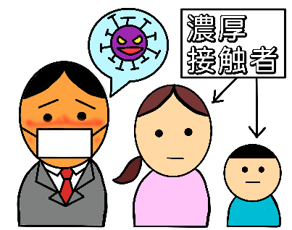 | 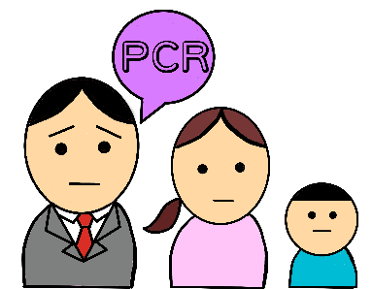 | 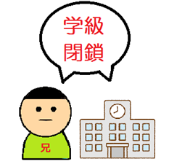
＊お願い＊
・利用後に同居の方を含めPCR検査を受けることになった場合や、感染・濃厚接触者となった場合は、速やかに利用された施設へ連絡されますようお願いいたします。
・混んできた時は、密を避けるため早い時間から利用されている方からお声掛けさせていただく場合があります。

